Hướng dẫn chạy

1. Môi trường

- ASP.NET MVC5

- MySql

1. IDE

- Xampp

- Visual Studio 2017

3 Cách chạy

- >Mở file book-store.sql trong thư mục wwwroot copy tất cả

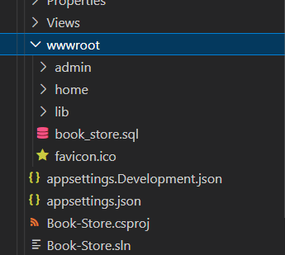

-> vào Xampp bật Start Apache và MySql

-> chọn Admin của mysql để vào phpmyadmin

-> chọn Mới -> chọn sql

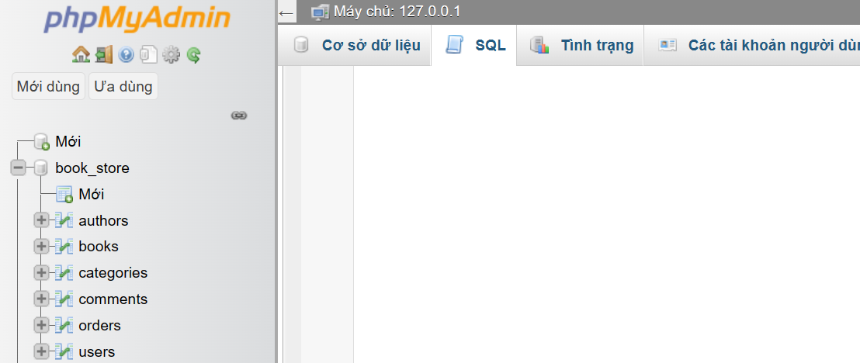

Dán tất cả phần copy được từ file book-store.sql vào và ấn Thực Hiện

Để tạo một database

=> kéo project vào visual studio code

=> bật new terminal chạy lệnh dotnet watch để run chương trình

- Dán địa chỉ đường link <http://localhost:5246/user/login> để vào giao diện đăng nhập

1. Source code